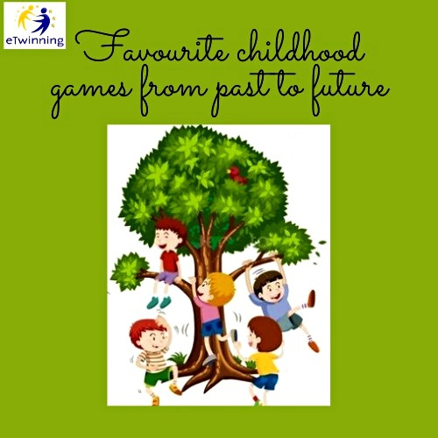
Çocuğun büyümesi ve sağlıklı gelişmesi için beslenme, sevgi, bakım ne kadar gerekli ise; oyun ve oyuncaklar da o kadar gereklidir. Birey, bilişsel ve davranışsal olarak birçok becerisini çocukluğunda oynadığı oyunlar içinde geliştirir. Çocuklar için aslında her şey bir oyundur. Biraz yaratıcılığın ve hayal gücünün kullanılmasıyla üretebilecek her şey mükemmel bir oyuna ve oyuncağa dönüşebilir. Kuruculuğunu yapmış olduğum ‘’Geçmişten Günümüze Çocukluk Oyunları’’ (Favourite childhood games from past to future) eTwinning proje faaliyetimize; Eylül ayında 10 yerli ve 11 yabancı olmak üzere toplam 21 ortakla başladık. Proje sürecinde işbirliği, dayanışma ve sürekli paylaşım içinde olmaya özen gösteriyoruz. Proje ortaklarımızla İstiklal İlkokulu 3/A sınıfı olarak webinar, sosyal medya ve yüz yüze iletişim kurarak uzağı yakın ediyoruz. Bizlerden desteğini esirgemeyen Okul Müdürümüz Mutlu GENÇ’ e teşekkürlerimizi sunuyoruz.

